รายละเอียดโครงการ
โครงการพัฒนาพื้นที่ชุมชนหัวรอและพื้นที่ต่อเนื่อง ตำบลหัวรอ อำเภอเมืองพิษณุโลก จังหวัดพิษณุโลก

ข้อมูลเกี่ยวกับงาน

ผู้ว่าจ้าง กรมโยธาธิการและผังเมือง
เลขที่ 218/1 ถนนพระรามที่ 6 แขวงสามเสนใน เขตพญาไท กรุงเทพมหานคร 10400

ผู้ออกแบบ กลุ่มงานศึกษาและออกแบบ

ผู้ควบคุมงาน บริษัท กรุงเทพเอ็นยิเนียริ่งคอนซัลแต้นท์ จำกัด
เลขที่ 136 ถนนสุทธิสารวินิจฉัย แขวงดินแดง เขตดินแดง กรุงเทพมหานคร 10400
โทร. 02-6919 322 โทรสาร. 02-691 8366
ผู้รับจ้าง กิจการค้าร่วม เอเอ็มทีเอส
เลขที่ 42 ซอยลาดพร้าว 30 แขวงจันทรเกษม เขตจตุจักร กรุงเทพมหานคร 10900

สัญญาจ้าง

สัญญาจ้างก่อสร้าง เลขที่ 233/2567 ลงวันที่ 3 สิงหาคม 2567
ผู้รับจ้างก่อสร้าง กิจการร่วมค้า เอเอ็มทีเอส
ระยะเวลาดำเนินการ 840 วัน
วันที่เริ่มนับตามสัญญา 18 สิงหาคม 2567
วันที่สิ้นสุดสัญญา 4 พฤศจิกายน 2569
วันที่แล้วเสร็จ (แก้ไขสัญญาครั้งที่ 1) 10 กรกฎาคม 2570
ค่างานก่อสร้างสัญญา 247,330,000.00 บาท (สองร้อยสี่สิบเจ็ดล้านสามแสนสามหมื่นบาทถ้วน)
ค่างานก่อสร้างสัญญา 238,495,183.00 บาท (สองร้อยสามสิบแปดล้านสี่แสนเก้าหมื่นห้าพันหนึ่งร้อนแปดสิบสามบาทถ้วน
เงินค่าปรับวันละ 238,495.183 บาท (สองแสนสามหมื่นแปดพันสี่ร้อยเก้าสิบห้าบาทสิบแปดสตางค์)

สัญญาจ้างควบคุมงาน เลขที่ 51/2567 ลงวันที่ 18 มิถุนายน 2567
ผู้ให้บริการ บริษัท กรุงเทพเอ็นยิเนียริ่งคอนซัลแตนท์ จำกัด
ระยะเวลาดำเนินการ 870 วัน
วันที่เริ่มนับตามสัญญา 21 มิถุนายน 2567
วันที่สิ้นสุดสัญญา 7 พฤศจิกายน 2569
เงินค่างานตามสัญญา 8,710,000.00 บาท (แปดล้านเจ็ดแสนหนึ่งหมื่นบาทถ้วน)
เงินค่าปรับวันละ 871.00 (แปดร้อยเจ็ดสิบเอ็ดบาทถ้วน)
รายชื่อผู้ควบคุมงานของผู้ให้บริการและผู้รับจ้าง
โครงการพัฒนาพื้นที่ชุมชนหัวรอและพื้นที่ต่อเนื่อง ตำบลหัวรอ อำเภอเมืองพิษณุโลก จังหวัดพิษณุโลก

รายนามคณะกรรมการตรวจรับพัสดุในงานจ้างควบคุมงานก่อสร้าง

(ตามคำสั่งกรมโยธาธิการและผังเมือง ที่ 1953/2567 ลงวันที่ 15 มิถุนายน 2567)
- นางสาวพรรณทิพย์ เปี่ยมพุทธากุล ผู้ตรวจราชการกรม ประธานกรรมการ
- โยธาธิการและผังเมืองจังหวัดพิษณุโลก หรือผู้แทน กรรมการ
- นายกเทศมนตรีตำบลหัวรอ หรือผู้แทน กรรมการ
- ผู้อำนวยการสำนักงานวิเทศสัมพันธ์ กรรมการ
- หัวหน้ากลุ่มงานวิชาการโยธาธิการและผังเมืองจังหวัดพิษณุโลก กรรมการ
- ผู้อำนวยการสถาบันพัฒนาบุคลากรด้านการพัฒนาเมือง กรรมการ
- ผู้อำนวยการกองผังเมืองเฉพาะ กรรมการ
- นายจตุพร อรุณพันธุ์ วิศวกรไฟฟ้าชำนาญการพิเศษ สวค. กรรมการ
- นางสาวพรรณวิไล ปิ่นแสง นักจัดการงานทั่วไปชำนาญการ สสผ. กรรมการ
- นายพรเทพ เปรมทวี วิศวกรโยธาชำนาญการพิเศษ สสผ. กรรมการและ
เลขานุการ

รายนามคณะกรรมการตรวจรับพัสดุงานก่อสร้าง

(ตามคำสั่งกรมโยธาธิการและผังเมือง ที่ 2473/2567 ลงวันที่ 11 กรกฏาคม 2567)
1. นางสาวพรรณทิพย์ เปี่ยมพุทธากุล ผู้ตรวจราชการกรม ประธานกรรมการ
2. โยธาธิการและผังเมืองจังหวัดพิษณุโลก หรือผู้แทน กรรมการ
3. นายกเทศมนตรีตำบลหัวรอ หรือผู้แทน กรรมการ
4. ผู้อำนวยการสถาบันพัฒนาบุคลากรด้านการพัฒนาเมือง กรรมการ
5. ผู้อำนวยการสำนักงานวิเทศสัมพันธ์ กรรมการ
6. ผู้อำนวยการกองผังเมืองเฉพาะ กรรมการ
7. นายจตุพร อรุณพันธุ์ วิศวกรไฟฟ้าชำนาญการพิเศษ สวค. กรรมการ
8. หัวหน้ากลุ่มงานวิชาการโยธาธิการ สยผจ.พิษณุโลก กรรมการ
9. นายพรเทพ เปรมทวี วิศวกรโยธาชำนาญการพิเศษ สสผ. กรรมการ
10. นางสาวพรรณวิไล ปิ่นแสง นักจัดการงานทั่วไปชำนาญการ สสผ. กรรมการ

รายชื่อผู้ควบคุมงานของผู้ให้บริการและผู้รับจ้าง
โครงการพัฒนาพื้นที่ชุมชนหัวรอและพื้นที่ต่อเนื่อง ตำบลหัวรอ อำเภอเมืองพิษณุโลก จังหวัดพิษณุโลก

รายชื่อผู้ควบคุมงานก่อสร้าง

- นายโชคพิพัฒน์ เลิศพงศ์อารยะ วิศวกรโครงการ
- นายไพฑูรย์ บัวศักดิ์ ผู้ประสานงาน
- นายอนุรักษ์ พิณรัตน์ วิศวกรไฟฟ้า
- นายพรพิทักษ์ จันทป วิศวกรควบคุมงาน
- นายพีระชาติ ดาผา วิศวกรควบคุมงาน
- นายกฤษณะพันธ์ วิงวอน ช่างผู้ควบคุมงาน
- นายนรินทร์ โตกุล ช่างผู้ควบคุมงาน
- นายวัชระ กุลสิม ช่างผู้ควบคุมงาน/สำรวจ
- นางจิดาภา เปลี่ยนกระโทก ธุรการประจำโครงการฯ

รายชื่อผู้รับจ้าง

- นายธนิตพงศ์ ยศสิริพัฒน์ กรรมการผู้มีอำนาจลงนาม
- นางปิ่นเพรช พูลสวัสดิ์ กรรมการผู้มีอำนาจลงนาม
- นายเจริญ โหลสกุล วิศวกรควบคุมงานก่อสร้าง
- นายเอกชัย นาคเสน สย.14942 วิศวกรโครงการฯ
- นายนลธวัช บุนนาค โฟร์แมน
- นายมานพ ฉันทพิชญพร ผู้ประสานงาน
- นางสาวนุจรี ไวยรัตน์ ธุรการสนาม
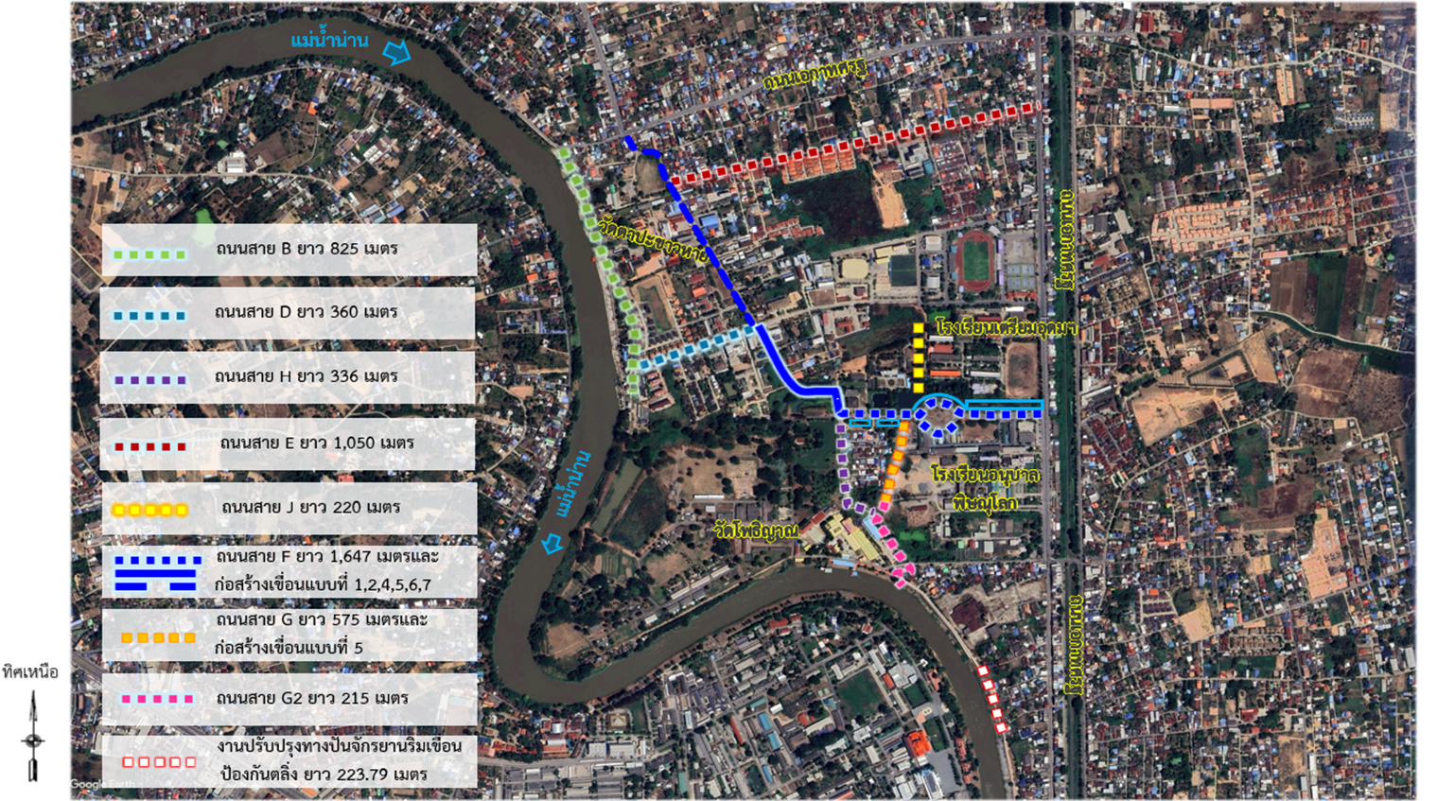
แผนที่โดยสังเขป
ผังงานก่อสร้างเขื่อนป้องกันตลิ่ง
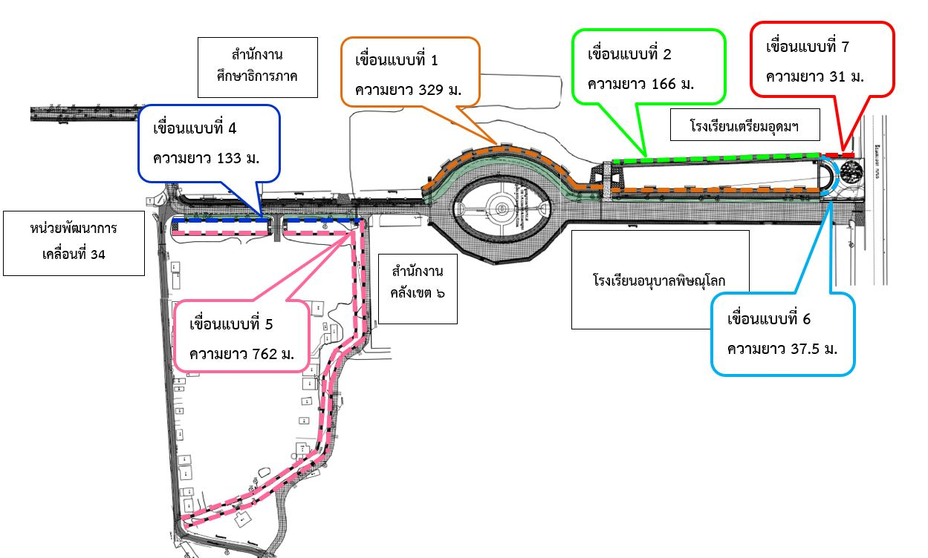

ลักษณะและขอบเขตของงานก่อสร้าง

โครงการพัฒนาพื้นที่ชุมชนหัวรอและพื้นที่ต่อเนื่อง ตำบลหัวรอ อำเภอเมืองพิษณุโลก จังหวัดพิษณุโลก งบประมาณก่อสร้าง จำนวน 247,330,000.00 บาท (สองร้อยสี่สิบเจ็ดล้านสามแสนสามหมื่นบาทถ้วน)
แบ่งงานออกเป็น ๔ ส่วน คือ
ส่วนที่ ๑ งานอำนวยการ จำนวน ๑ งวดงาน ประกอบด้วย
๑.๑ ส่งเอกสารหนังสือค้ำประกันการรับเงินค่าจ้างล่วงหน้า ๑๕% ของสัญญาจ้าง ของสถาบันการเงินประกอบการเบิกเงินค่าจ้างล่วงหน้า 15% ของสัญญาจ้าง
๑.๒ จัดสำนักงาน พร้อมอุปกรณ์สำนักงานของผู้ควบคุมงาน
๑.๓ สำรวจหมุดทางราบ-ทางดิ่ง วางผังแนวก่อสร้างพร้อมหมุดหลักฐานโยงยึดเพื่อตรวจสอบ ตามข้อกำหนด
๑.๔ จัดทำแผนการก่อสร้าง ผังบุคลากรและเครื่องจักร และแผนการขออนุมัติวัสดุก่อสร้าง
๑.๕ จัดทำและส่งผล การเจาะสำรวจและวิเคราะห์ชั้นดิน (ถ้ามี)
1.6 แสดงหลักฐานการขอสำรวจรังวัดแนวเขตที่ดิน (ถ้ามี)

ส่วนที่ ๒ งานเขื่อนป้องกันตลิ่ง จำนวน 127 งวดงาน ประกอบด้วย
2.1 งานเขื่อนป้องกันตลิ่ง แบบที่ 1
2.2 งานเขื่อนป้องกันตลิ่ง แบบที่ 2
2.3 งานเขื่อนป้องกันตลิ่ง แบบที่ 4
2.4 งานเขื่อนป้องกันตลิ่ง แบบที่ 5
2.5 งานเขื่อนป้องกันตลิ่ง แบบที่ 6
2.6 งานเขื่อนป้องกันตลิ่ง แบบที่ 7

ส่วนที่ 3 งานปรับปรุงภูมิทัศน์ จำนวน 2๓ งวดงาน
3.1 งานปรับปรุงภูมิทัศน์บริเวณลานทางเข้าเทศบาลตำบลหัวรอ
3.2 งานปรับปรุงทางปั่นจักรยาน ริมเขื่อนป้องกันตลิ่งบริเวณวัดโพธิญาณ – ชุมชนวัดน้อย ต.ในเมือง

ส่วนที่ 4 งานทาง จำนวน 100 งวดงาน
4.1 งานถนนสาย B
4.2 งานถนนสาย D
4.3 งานถนนสาย E
4.4 งานถนนสาย F
4.5 งานถนนสาย G
4.6 งานถนนสาย H
4.7 งานคลองระบายน้ำ สาย J
4.8 งานปรับปรุงยกระดับฝาท่อระบายน้ำ

ส่วนที่ 5 งานเครื่องจักรและอุปกรณ์และงานอื่น ๆ จำนวน 2 งวดงาน
5.1 เครื่องสูบน้ำแบบเคลื่อนที่ได้ ขนาด 0.125 ลบ.ม./วินาที (พร้อมรถลากจูงและอุปกรณ์ประจำเครื่อง)

ส่วนที่ 6 งานอื่น ๆ จำนวน ๑ งวดงาน
6.๑ งานก่อสร้างอื่นๆ ที่เหลือ งานเก็บทำความสะอาด และลอกท่อระบายน้ำในโครงการทั้งหมด
6.๒ จัดทำและส่งมอบบัญชีครุภัณฑ์ของโครงการ
6.๓ จัดทำ/รวบรวมและส่งมอบคู่มือบำรุงรักษาฯ และฝึกอบรมเจ้าหน้าที่
6.๔ จัดทำและส่งมอบแบบก่อสร้างจริง (As built Drawing) พร้อมเอกสารอื่น จัดทำเป็น
- กระดาษไข ขนาด A๒ จำนวน ๑ ชุด
- กระดาษไขพิมพ์เขียว ขนาด A๒ จำนวน ๕ ชุด
- เอกสารประชาสัมพันธ์โครงการก่อสร้าง ขนาด A3
(พิมพ์แบบ ๔ สี ๒ หน้า ในกระดาษขนาด A3 ๑ แผ่น จำนวน ๒๐๐ ชุด)

6.๕ จัดส่งมอบแผ่น Flash Drive บรรจุข้อมูลแบบก่อสร้างตามสัญญาจ้าง แบบก่อสร้าง
(As built Drawing) ข้อกำหนดการก่อสร้าง เอกสารการดำเนินการและบำรุงรักษาฯเอกสารประชาสัมพันธ์ แผนภูมิใดอะแกรมแสดงระบท่ธรระบายน้ำ พร้อมอุปกรณ์ที่เกี่ยวข้องและข้อมูลอื่น ๆ ที่เกี่ยวข้องในการดำเนินการก่อสร้างตั้งแต่เริ่มต้นถึงสิ้นสุดโครงการ (เช่น รูปภาพทั้งหมด รายงานต่าง ๆ ที่ทำขึ้น สเปกอุปกรณ์ต่าง ๆ เป็นต้น) รวมข้อมูลทุกอย่างทำอย่างละ ๑๕ ชุด

ตารางสรุปผลการดำเนินงานก่อสร้าง
โครงการพัฒนาพื้นที่ชุมชนหัวรอและพื้นที่ต่อเนื่อง ตำบลหัวรอ อำเภอเมืองพิษณุโลก จังหวัดพิษณุโลก
สัปดาห์ที่ 85/2569 ระหว่างวันที่ 16 – 23 มีนาคม 2569

ที่ | งานที่ดำเนินการ | สัดส่วน  % | % ผลงานเทียบกับมูลค่าโครงการ |  | หมายเหตุ
 |  |  | สะสมสัปดาห์ก่อน | สะสมถึงสัปดาห์นี้
1 | งานเขื่อนป้องกันตลิ่ง | 33.35 | 7.17% | 7.80%
2 | งานปรับปรุงภูมิทัศน์ | 10.91 | 0.01% | 0.01%
3 | งานทาง | 54.43 | 13.17% | 15.33%
4 | งานเครื่องจักรและอุปกรณ์และงานอื่นๆ | 1.07 | 0.00% | 0.00%
5 | ค่าใช้จ่ายพิเศษ งานก่อสร้าง | 0.24 | 0.00% | 0.00%
 | รวม | 100.00 | 20.36% | 23.14%

หมายเหตุ
๑. กรมโยธาธิการและผังเมืองแจ้งผู้รับจ้างเริ่มงานตั้งแต่วันที่ 18 กรกฏาคม 2567 ถึง 4 พฤศจิกายน 2569
รายละเอียดตามหนังสือที่ มท 0703.4/12139 ลงวันที่ 5 สิงหาคม 2567

ผลการดำเนินงานก่อสร้างประจำวันที่ 16 – 23 มีนาคม 2569

ที่ | งานที่ดำเนินการ | สัดส่วนของงาน (%) | ผลงาน % |  | หมายเหตุ
 |  |  | สะสมสัปดาห์ก่อน | สะสมสัปดาห์นี้
1 | งานเขื่อนป้องกันตลิ่ง
1.1 | งานเขื่อนป้องกันตลิ่ง แบบที่ 1 | 2.134 | 0.15 | 0.15
(1) | งานคาน | 0.902 | 0.00 | 0.00
(2) | งานกำแพง w15 + บันได | 0.380 | 0.00 | 0.00
(3) | งานราวกันตก | 0.575 | 0.00 | 0.00
(4) | งานวัสดุปูพื้น | 0.331 | 0.00 | 0.00
1.2 | งานเขื่อนป้องกันตลิ่ง แบบที่ 2 | 2.098 | 0.01 | 0.01
(1) | งานคาน | 0.476 | 0.00 | 0.00
(2) | งานบันได | 0.222 | 0.00 | 0.00
(3) | งานราวกันตก | 0.067 | 0.00 | 0.00
1.3 | งานเขื่อนป้องกันตลิ่ง แบบที่ 1 | 1.790 | 0.53 | 1.16
(1) | งานคาน | 0.877 | 0.00 | 0.00
(2) | งานบันได | 0.370 | 0.00 | 0.00
(3) | งานราวกันตก | 0.564 | 0.00 | 0.00
(4) | งานวัสดุปูพื้น | 0.439 | 0.00 | 0.00
1.4 | งานเขื่อนป้องกันตลิ่ง แบบที่ 4 ช่วงที่ 1 | 1.185 | 0.64 | 0.64
(1) | งานคาน | 0.133 | 0.00 | 0.00
(2) | งานราวกันตก และ งานระบายน้ำหลังเขื่อน | 0.110 | 0.00 | 0.00
1.5 | งานเขื่อนป้องกันตลิ่ง แบบที่ 4 ช่วงที่ 2 | 1.332 | 0.72 | 0.72
(1) | งานคาน | 0.150 | 0.00 | 0.00
(2) | งานราวกันตก และ งานระบายน้ำหลังเขื่อน | 0.124 | 0.00 | 0.00
1.6 | งานเขื่อนป้องกันตลิ่ง แบบที่ 5 | 1.393 | 1.15 | 1.15
(1) | งานคาน | 0.150 | 0.00 | 0.00
(2) | งานราวกันตก และ งานระบายน้ำหลังเขื่อน | 0.124 | 0.00 | 0.00
1.7 | งานเขื่อนป้องกันตลิ่ง แบบที่ 5 (มีผิวจราจรด้านหลังเขื่อน) | 6.105 | 2.62 | 2.62
(1) | งานคาน | 0.679 | 0.00 | 0.00
(2) | งานราวกันตก และ งานระบายน้ำหลังเขื่อน | 0.562 | 0.00 | 0.00
1.8 | งานเขื่อนป้องกันตลิ่ง แบบที่ 5 ช่วง | 6.781 | 1.35 | 1.35
(1) | งานคาน | 0.767 | 0.00 | 0.00
(2) | งานราวกันตก และ งานระบายน้ำหลังเขื่อน | 0.897 | 0.00 | 0.00
1.9 | งานเขื่อนป้องกันตลิ่ง แบบที่ 6 ช่วงที่ 1 | 0.144 | 0.00 | 0.00
1.10 | งานเขื่อนป้องกันตลิ่ง แบบที่ 6 ช่วงที่ 2 | 0.672 | 0.00 | 0.00
1.11 | งานเขื่อนป้องกันตลิ่ง แบบที่ 6 ช่วงที่ 3 | 0.140 | 0.00 | 0.00
1.12 | งานเขื่อนป้องกันตลิ่ง แบบที่ 7 | 0.670 | 0.00 | 0.00
2 | งานปรับปรุงภูมิทัศน์
2.1 | งานปรับปรุงภูมิทัศน์บริเวณลานทางเข้าเทศบาลฯ | 1.383 | 0.00 | 0.00
2.2 | งานปรับปรุงทางปั่นจักรยาน ริมเขื่อนป้องกันตลิ่งฯ | 9.531 | 0.01 | 0.01
3 | งานทาง
3.1 | งานถนนสาย F ช่วงที่ 1 | 8.629 | 1.40 | 1.40
3.2 | งานถนนสาย F ช่วงที่ 2 | 7.474 | 2.02 | 2.02
3.3 | งานถนนสาย F ช่วงที่ 3 | 10.385 | 2.24 | 2.24
3.4 | งานถนนสาย G | 0.945 | 0.00 | 0.00
3.5 | งานถนนสาย H | 0.782 | 0.00 | 0.00
3.6 | งานถนนสาย D | 6.461 | 2.85 | 5.00
3.7 | งานถนนสาย B | 6.292 | 1.05 | 1.05
3.8 | งานถนนสาย E | 10.970 | 3.61 | 3.61
3.9 | งานถนนสาย J | 0.637 | 0.00 | 0.00
3.10 | งานปรับปรุงยกระดับฝาท่อระบายน้ำ | 1.858 | 0.00 | 0.00
4 | งานเครื่องจักรและอุปกรณ์และงานอื่นๆ
4.1 | งานเครื่องสูบน้ำ พร้อมอุปกรณ์ | 1.065 | 0.00 | 0.00
5 | ค่าใช้จ่ายพิเศษ งานก่อสร้าง
5.1 | ค่าใช้จ่ายพิเศษ งานก่อสร้าง | 0.241 | 0.00 | 0.00
 | รวม | 100.00 | 20.36 | 23.14

หมายเหตุ : กรมโยธาธิการและผังเมือง แจ้งให้ผู้รับจ้างเริ่มงานตั้งแต่วันที่ 18 กรกฏาคม 2567
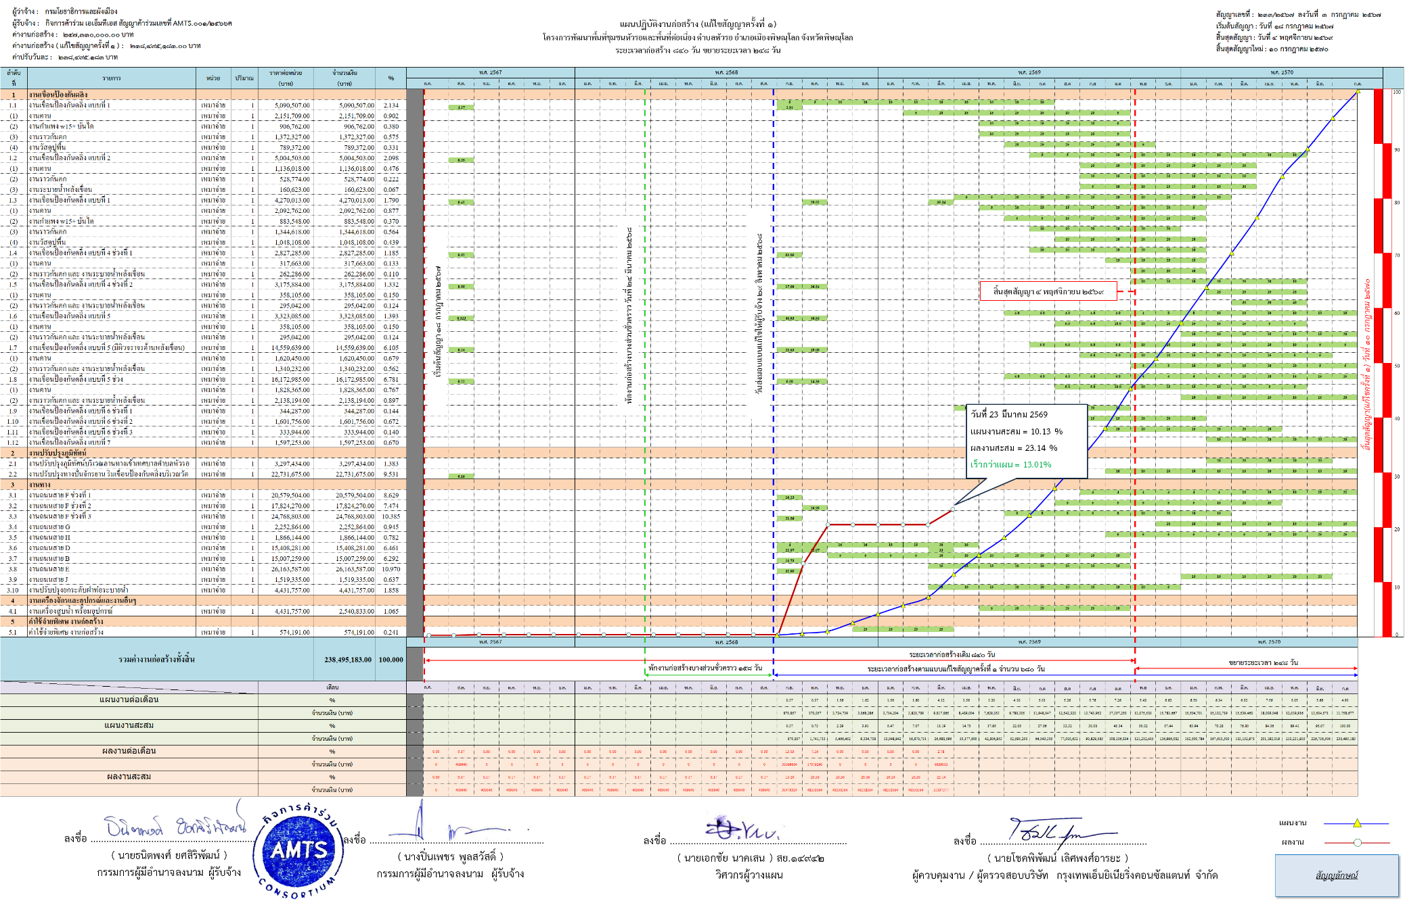
S-Curve
ตารางแสดงประเภทของบุคลากรและเครื่องจักรที่ปฏิบัติงานของผู้รับจ้าง

ลำดับที่ | ประเภทบุคลากร | สัปดาห์ที่ 85/2569 ระหว่างวันที่ 16 - 23 มีนาคม 2569
 |  | 16 | 17 | 18 | 19 | 20 | 21 | 22 | 23
1 | วิศวกร/ช่าง | 7 | 7 | 7 | 7 | 7 | 7 | 7 | 7
2 | หัวหน้าคนงาน | 5 | 5 | 5 | 5 | 5 | 5 | 5 | 5
3 | กรรมกร | 2 | 2 | 2 | 2 | 2 | 2 | 2 | 2
4 | รถเฮี้ยบ | 0 | 0 | 0 | 0 | 0 | 0 | 0 | 0
5 | รถเทเลอร์ | 0 | 0 | 0 | 0 | 0 | 0 | 0 | 0
6 | รถสกัดคอนกรีต | 0 | 0 | 0 | 0 | 0 | 0 | 0 | 0
7 | รถเกรด | 0 | 0 | 0 | 0 | 0 | 0 | 0 | 0
8 | รถแบ็คโฮ | 2 | 2 | 2 | 2 | 2 | 2 | 2 | 2
9 | รถบด | 0 | 0 | 0 | 0 | 0 | 0 | 0 | 0
10 | รถน้ำ | 0 | 0 | 0 | 0 | 0 | 0 | 0 | 0
11 | รถบรรทุก | 0 | 0 | 0 | 0 | 0 | 0 | 0 | 0
12 | รถแทร็กเตอร์ | 0 | 0 | 0 | 0 | 0 | 0 | 0 | 0
13 | รถเครน | 0 | 0 | 0 | 0 | 0 | 0 | 0 | 0
14 | รถบดล้อยาง | 0 | 0 | 0 | 0 | 0 | 0 | 0 | 0
15 | ปั่นจั่น | 0 | 0 | 1 | 0 | 1 | 1 | 1 | 1
16 | รถสกัดคอนกรีตเสาเข็ม | 0 | 0 | 0 | 0 | 0 | 0 | 0 | 0
17 | รถบรรทุก 10 ล้อ | 0 | 0 | 0 | 0 | 0 | 0 | 0 | 0
18 | รถบรรทุก 6 ล้อ | 1 | 3 | 3 | 0 | 1 | 1 | 1 | 1
19 | กล้องสำรวจแนว | 0 | 0 | 0 | 1 | 1 | 1 | 1 | 1
20 | กล้องระดับ | 1 | 1 | 1 | 1 | 1 | 1 | 1 | 1
21 | เครื่องจี้คอนกรีต | 0 | 0 | 0 | 0 | 0 | 0 | 0 | 0
22 | เครื่องเชื่อม | 0 | 0 | 0 | 0 | 0 | 0 | 0 | 0
23 | เครื่องตบดิน | 0 | 0 | 0 | 0 | 0 | 0 | 0 | 0
24 | เครื่องสูบน้ำ | 0 | 0 | 0 | 0 | 0 | 0 | 0 | 0
25 | รถบดสั่นสะเทือน | 0 | 0 | 0 | 0 | 0 | 0 | 0 | 0
26 | รถน้ำ | 0 | 0 | 0 | 0 | 0 | 0 | 0 | 0
27 | รถPRIME COAT | 0 | 0 | 0 | 0 | 0 | 0 | 0 | 0
28 | รถPAVE ยาง | 0 | 0 | 0 | 0 | 0 | 0 | 0 | 0
รวม |  | 18 | 20 | 21 | 18 | 20 | 20 | 20 | 20

บันทึกการปฏิบัติงานผู้รับจ้าง

วัน เดือน ปี | รายละเอียดงาน | สถานที่
๑๖ มีนาคม ๒๕๖๙ | หล่อบ่อพักท่อระบายน้ำ HDPE ขนาด 1,500
 | ถนนสาย D ผรจ. ดำเนินงานปิดฝาบ่อพักเตรียมงานต่อคอบ่อพัก เก็บทำความสะอาดบ่อพัก
 | งานเขื่อนแบบที่ 1 ผรจ. ปรับระดับแพลตฟอร์มตอกเสาเข็ม
๑๗ มีนาคม ๒๕๖๙ | หล่อบ่อพักท่อระบายน้ำ HDPE ขนาด 1,500
 | ถนนสาย D ผรจ. ดำเนินงานปิดฝาบ่อพักเตรียมงานต่อคอบ่อพัก เก็บทำความสะอาดบ่อพัก
 | งานเขื่อนแบบที่ 1 ผรจ. ปรับระดับแพลตฟอร์มตอกเสาเข็ม
๑๘ มีนาคม ๒๕๖๙ | หล่อบ่อพักท่อระบายน้ำ HDPE ขนาด 1,500
 | ถนนสาย D ผรจ. ดำเนินงานปิดฝาบ่อพักเตรียมงานต่อคอบ่อพัก เก็บทำความสะอาดบ่อพัก
 | งานเขื่อนแบบที่ 1 ผรจ. ปรับระดับแพลตฟอร์มตอกเสาเข็ม
 | งานถนนสาย F1 ผจร. ดำเนินงานสำรวจระดับ งานวางท่อระบายน้ำ และบ่อรับน้ำ
๑๙ มีนาคม ๒๕๖๙ | หล่อบ่อพักท่อระบายน้ำ HDPE ขนาด 1,500
 | ถนนสาย D ผรจ. ดำเนินงานปิดฝาบ่อพักเตรียมงานต่อคอบ่อพัก เก็บทำความสะอาดบ่อพัก
 | งานเขื่อนแบบที่ 1 ผรจ. ปรับระดับแพลตฟอร์มตอกเสาเข็ม
 | งานถนนสาย F1 ผจร. ดำเนินงานสำรวจระดับ งานวางท่อระบายน้ำ และบ่อรับน้ำ
๒๐ มีนาคม ๒๕๖๙ | หล่อบ่อพักท่อระบายน้ำ HDPE ขนาด 1,500
 | ถนนสาย D ผรจ. ดำเนินงานปิดฝาบ่อพักเตรียมงานต่อคอบ่อพัก เก็บทำความสะอาดบ่อพัก
 | งานเขื่อนแบบที่ 1 ผรจ. ดำเนินงาน ตอกเสาเข็มเขื่อน และนำเข้าเสาเข็มเขื่อนแบบที่ 1
 | ประชุมประจำสัปดาห์ ณ สำนักงานสนามฯ
๒๑ มีนาคม ๒๕๖๙ | หล่อบ่อพักท่อระบายน้ำ HDPE ขนาด 1,500
 | ถนนสาย D ผรจ. ดำเนินงานปิดฝาบ่อ เข้าแบบเทคอนกรีต เตรียมงานต่อคอบ่อพัก
 | งานเขื่อนแบบที่ 1 ผรจ. ดำเนินงาน ตอกเสาเข็มเขื่อน
๒๒ มีนาคม ๒๕๖๙ | หล่อบ่อพักท่อระบายน้ำ HDPE ขนาด 1,500
 | ถนนสาย D ผรจ. ดำเนินงาน เข้าแบบเทคอนกรีต เตรียมงานต่อคอบ่อพัก
 | งานเขื่อนแบบที่ 1 ผรจ. ดำเนินงาน ตอกเสาเข็มเขื่อน
๒๓ มีนาคม ๒๕๖๙ | หล่อบ่อพักท่อระบายน้ำ HDPE ขนาด 1,500
 | ถนนสาย D ผรจ. ดำเนินงาน เข้าแบบเทคอนกรีต เตรียมงานต่อคอบ่อพัก
 | งานเขื่อนแบบที่ 1 ผรจ. ดำเนินงาน ตอกเสาเข็มเขื่อน และ ปรับระดับแพลตฟอร์ม

บันทึกการปฏิบัติงานของผู้รับจ้าง

ปัญหา - อุปสรรค ไม่มี
มี

เหตุการณ์อื่น ๆ ไม่มี
มี

ตารางสภาพอากาศและระดับน้ำ
วันที่ | 16 | 17 | 18 | 19 | 20 | 21 | 22 | 23
สภาพอากาศ | แจ่มใส | แจ่มใส | แจ่มใส | แจ่มใส | แจ่มใส | แจ่มใส | แจ่มใส | แจ่มใส
ระดับน้ำสูงสุด | +92.60 | +92.60 | +92.60 | +92.60 | +92.60 | +92.60 | +92.60 | +92.60
หมายเหตุ



--------------------------------------------------
นาย โชคพิพัฒน์ เลิศพงศ์อารยะ
วิศวกรโครงการ(วิศกรโยธา)

